# Day23 每日作业

## 一 创建数据表

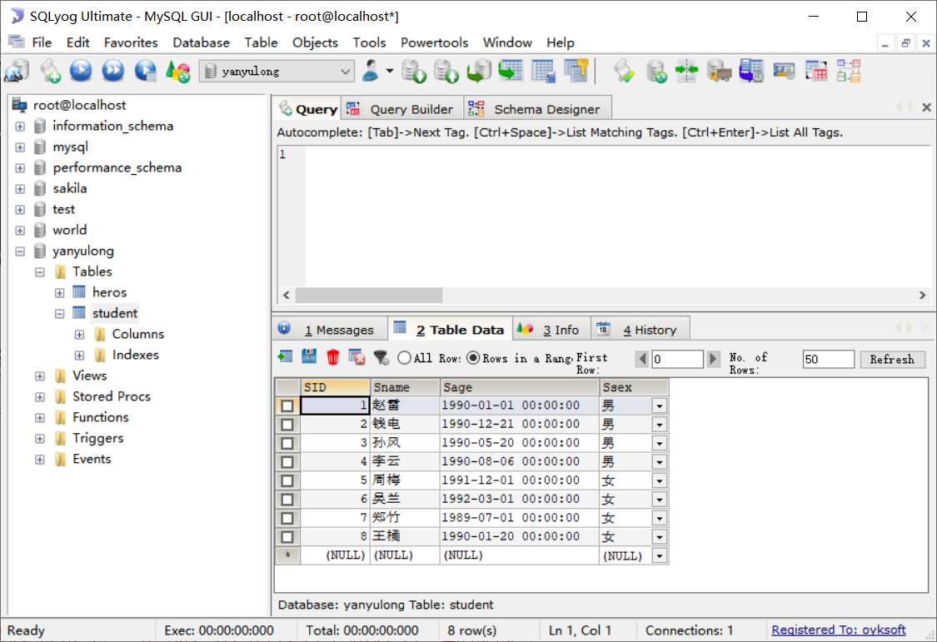

## 修改数据

### 1）修改需求1： 把sid=01的人名字修改为 “韩梅梅”？

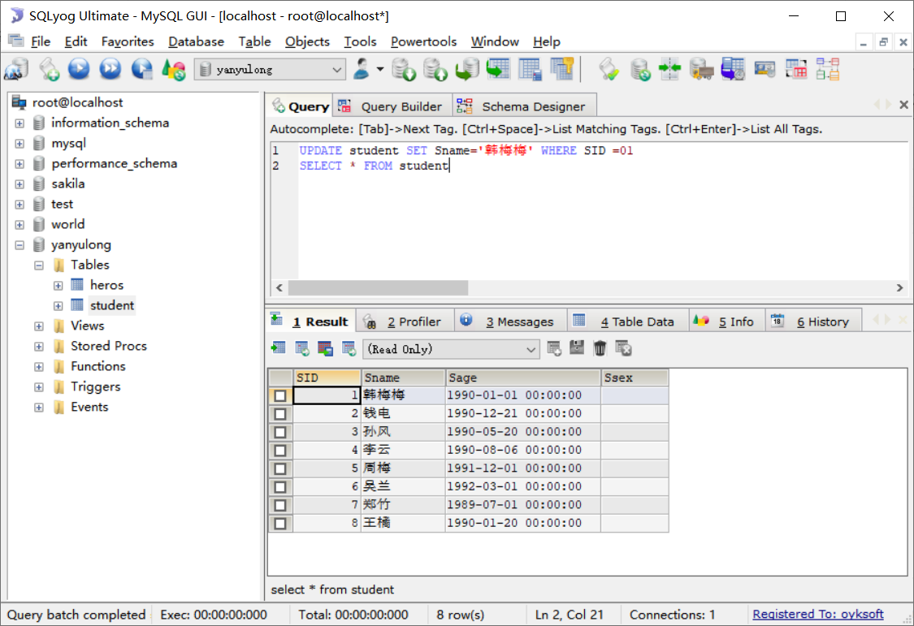

### 修改需求2： 把出生日期在90年之前的，性别全部改为 “男”？

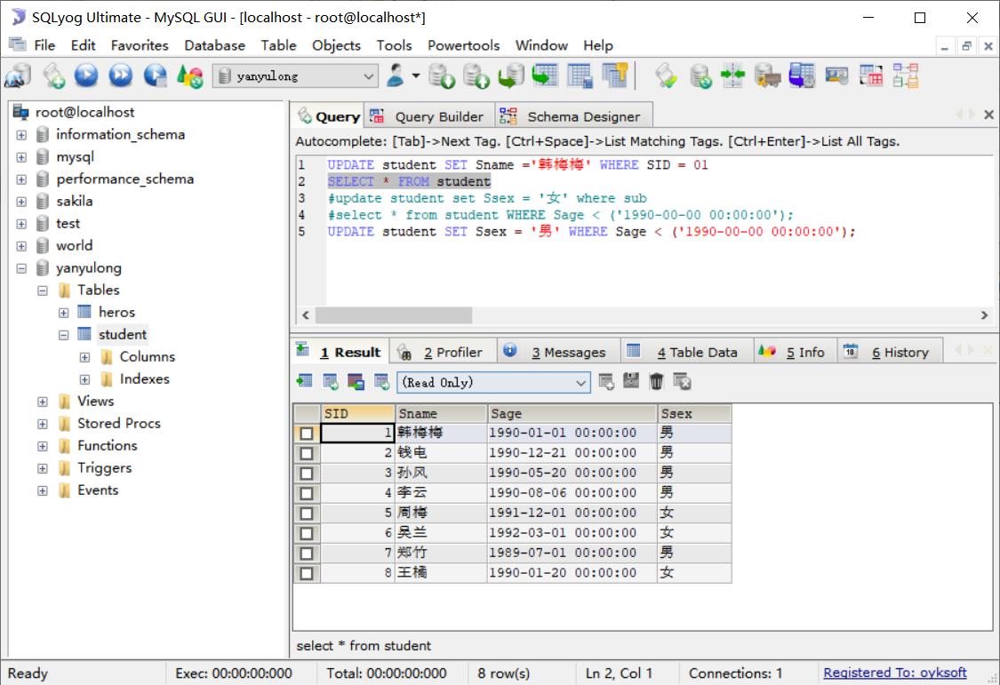

## 三、删除数据

### 1）删除需求： 把出生日期在90年之前的删除？

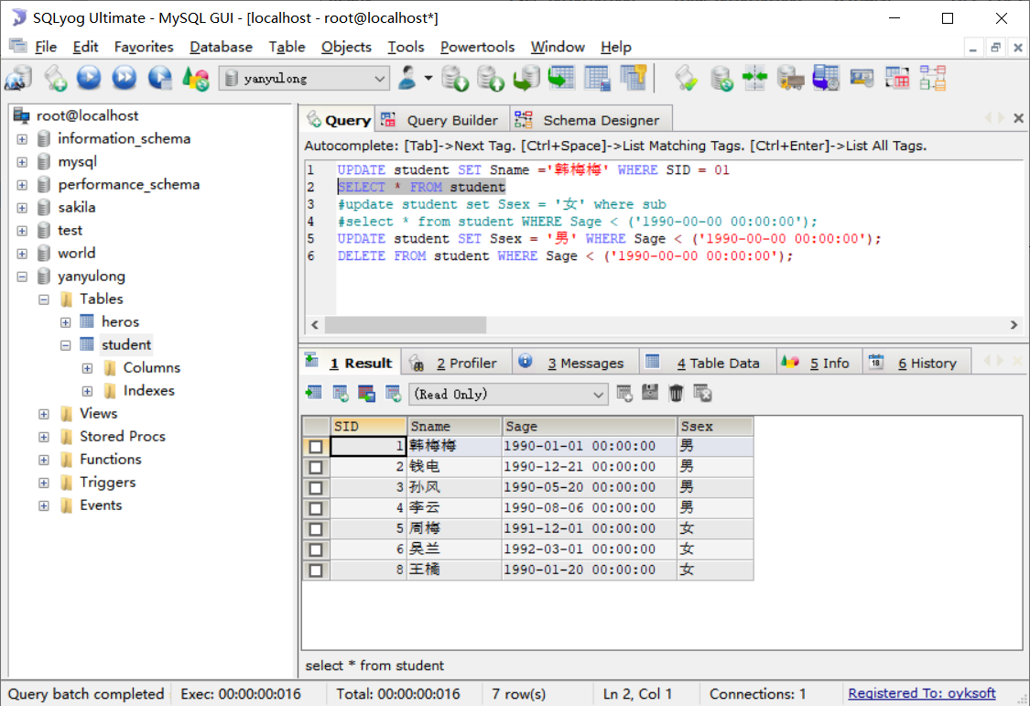、

## 四、简单查询

### 1）查询所有的学生数据？

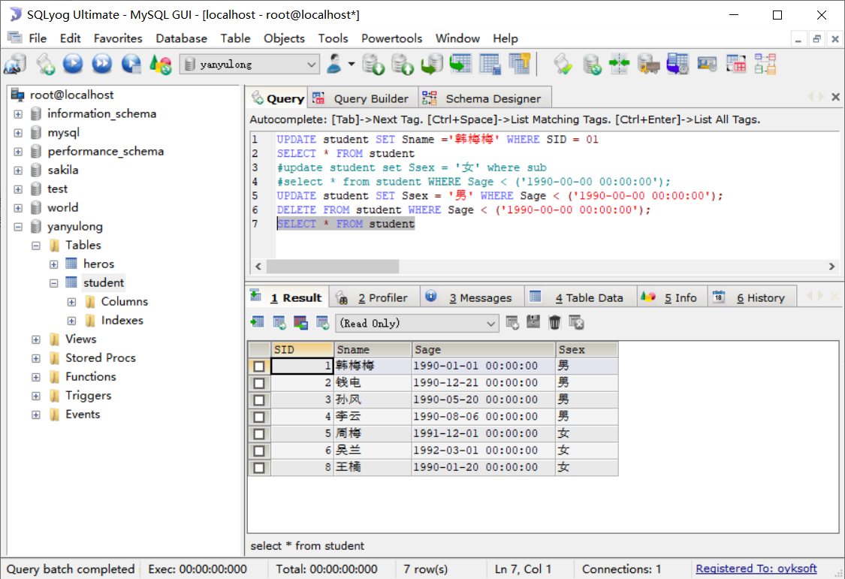

### 2）查询学生性别，且使用distinct去重

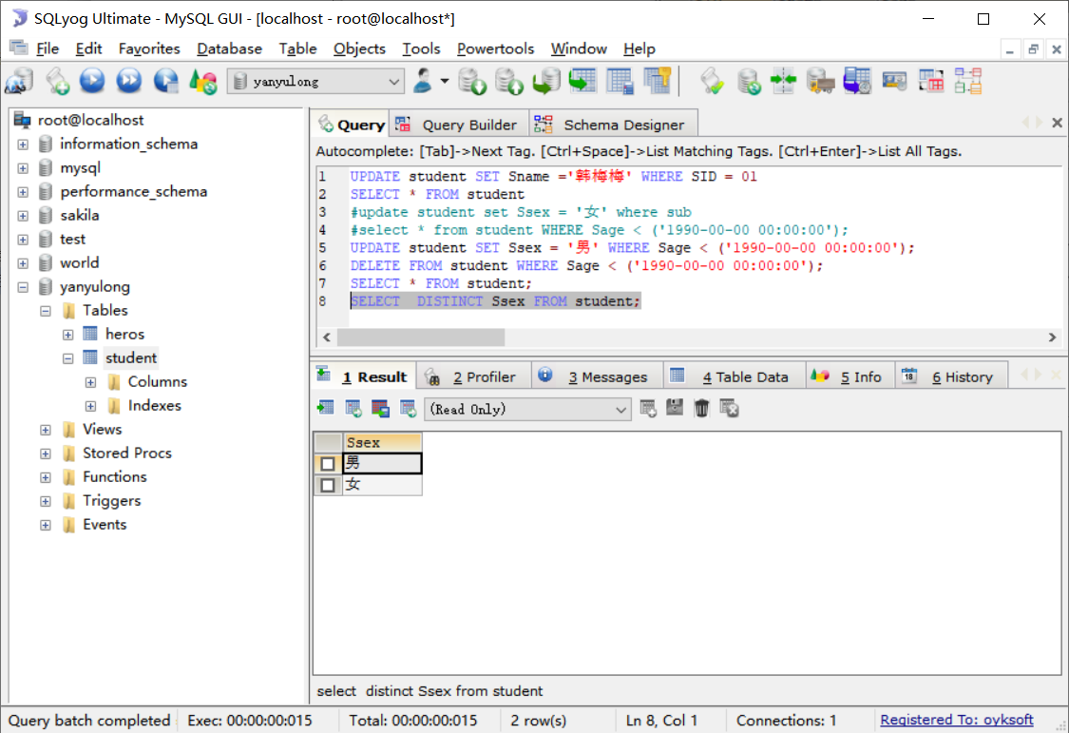3）查询出在1990年之后的出生的学生？

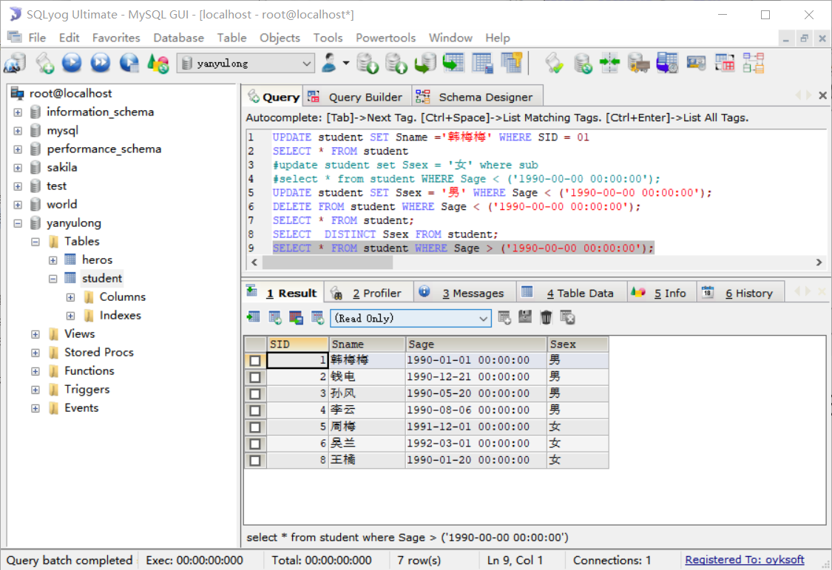

## 查询出在1990年之后的出生且性别为男的学生？

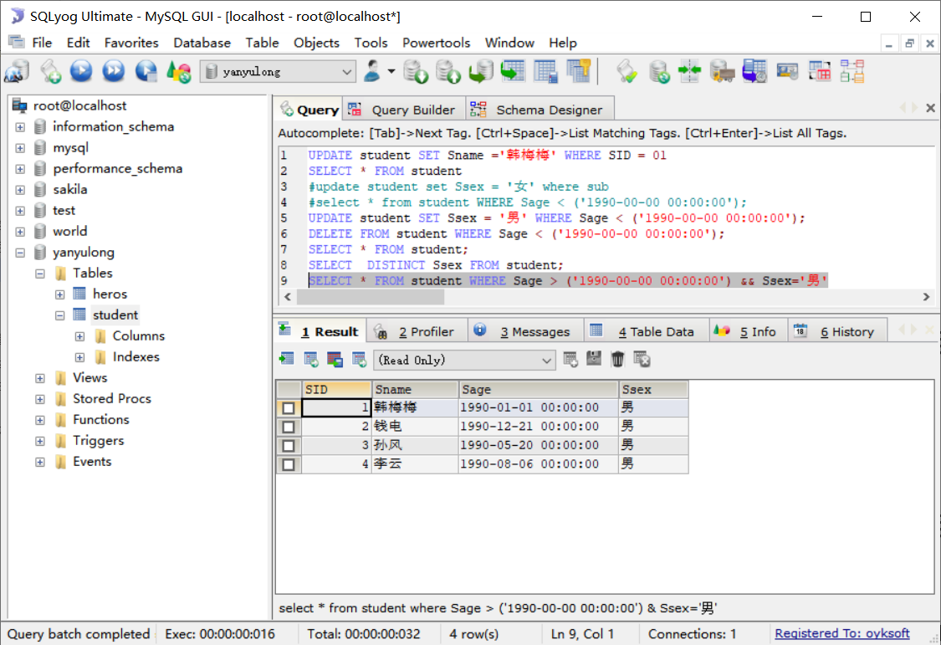5）查询出在1990年之后的出生或性别为男的学生？

## 6）查询出在1990年之后的出生且性别为男的学生，并根据出生日期从小到大显示？

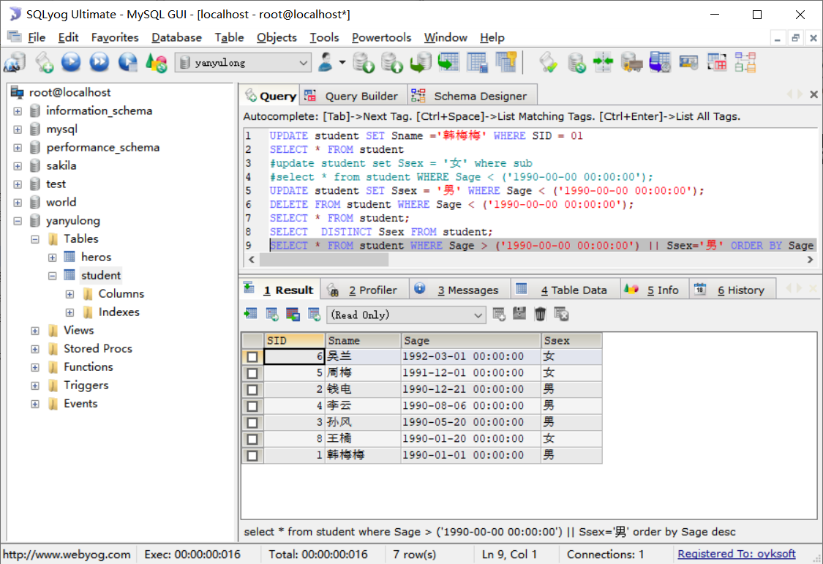

## 查询学生总数量？

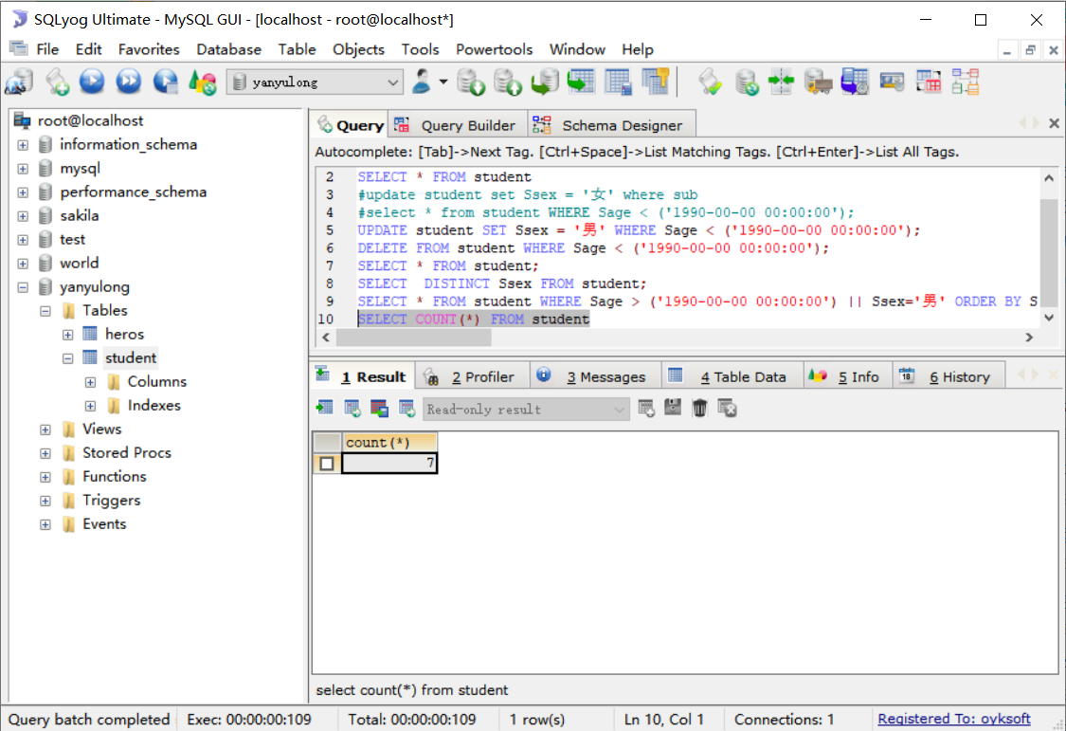

## 统计学生性别为男的学生数量？

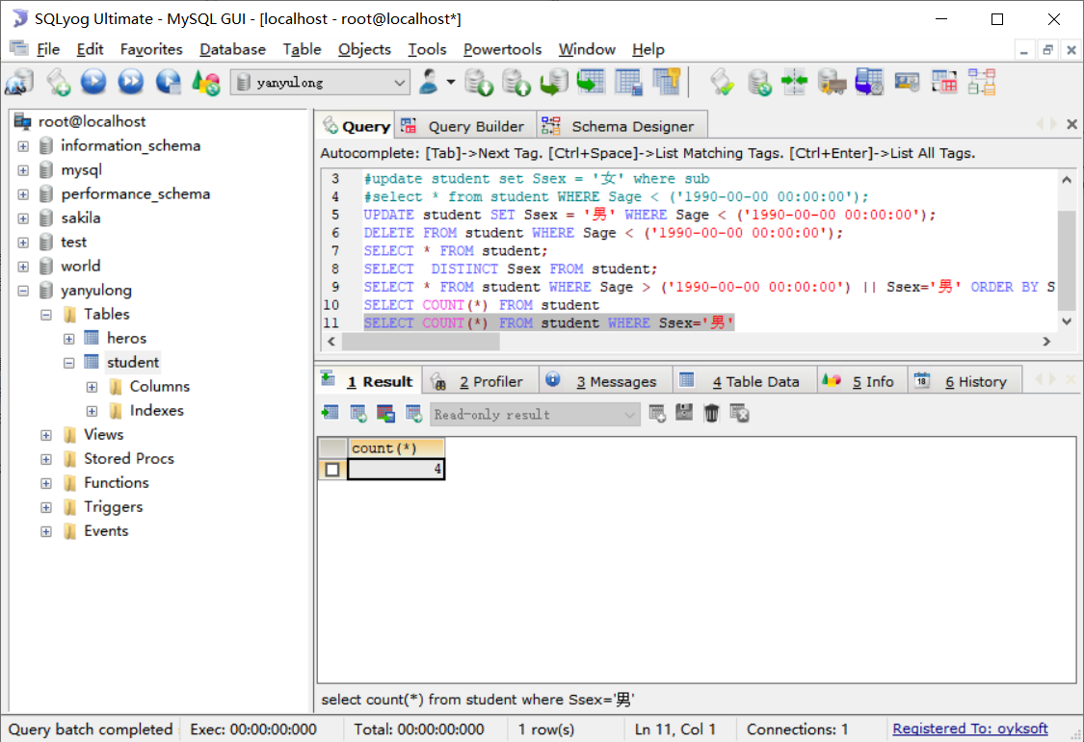

## 查询姓李的学生？

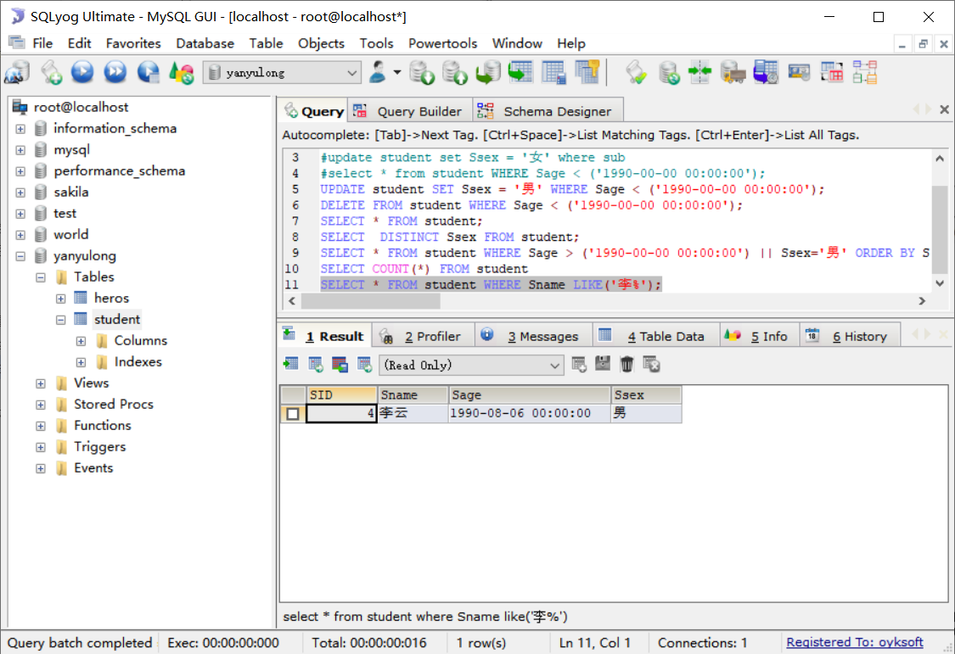

## 查询sid=01、06、03 的学生？

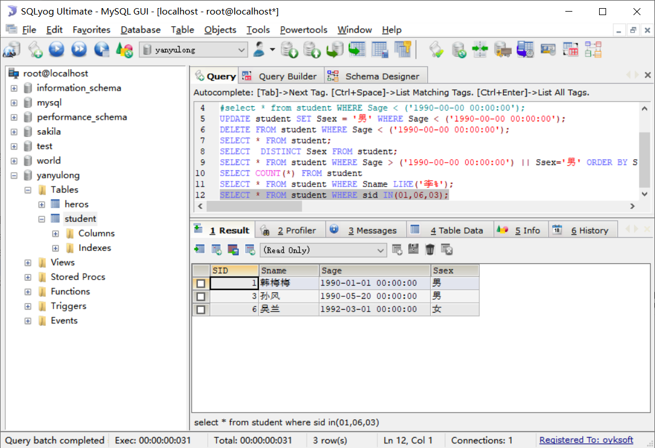

## 11）查询出生日期在 90年 到 91年之间的学生？

